Klasy i ich konstruktory.

Zadania

Wielomian
W pliku nagłówkowym wielomian.h zadeklaruj klasę Wielomian zgodnie z opisem podanym na wykładzie.
class Wielomian
{
private :
int st;
double *wsp;
public :
Wielomian Pochodna(int ktora=1);
Wielomian();
Wielomian(int st, double *wsp);
Wielomian(Wielomian &);
~Wielomian();
};
W pliku źródłowym wielomian.c zdefiniuj konstruktory, destruktor i metodę Pochodna(). Zaimplementuj metodę Wypisz(), która wyświetli wielomian w terminalu podając liczby rzeczywiste z dokładnością do 2 miejsc po przecinku.
Przykład:
f(x) = -1.32 x^3 + x + 3.12
Zaimplementuj metodę Wczytaj(), która wczyta z terminala współczynniki wielomianu.
Zaimplementuj prywatny konstruktor Wielomian(int stopien), który przydziela tablicę na współczynniki wielomianu ale jej nie inicjuje.
Zaimplementuj zaprzyjaźnioną funkcję
Wielomian Dodaj(Wielomian &, Wielomian &);
Wielomian Iloczyn(Wielomian &, Wielomian &);

Liczby wymierne
W pliku wymierna.h zadeklaruj klasę wg. wzoru:
class Wymierna
{
private :
long licznik, mianownik;
long NWD(long a, long b);
public :
Wymierna(Wymierna &w);
Wymierna(long licznik,long mianownik);
Wymierna(long licznik);
void Wczytaj();
void Wypisz();
Wymierna Dodaj(Wymierna w);
Wymierna Pomnoz(Wymierna w);
};
W pliku wymierna.c zdefiniuj wymagane metody i napisz program testujący poprawność działania. Metoda NWD() znajduje największy wspólny dzielnik dwóch liczb całkowitych. Wykorzystaj algorytm Euklidesa aby przechowywać liczby wymierne w skróconej postaci. Zaimplementuj operacje dodawania i mnożenia jako zaprzyjaźnione funkcje zwracające referencje do nowego obiektu klasy Wymierna.

Słownik
Przetransformuj program z poprzednich zajęć do postaci obiektowej. Rozbij zadanie na 3 obiekty:
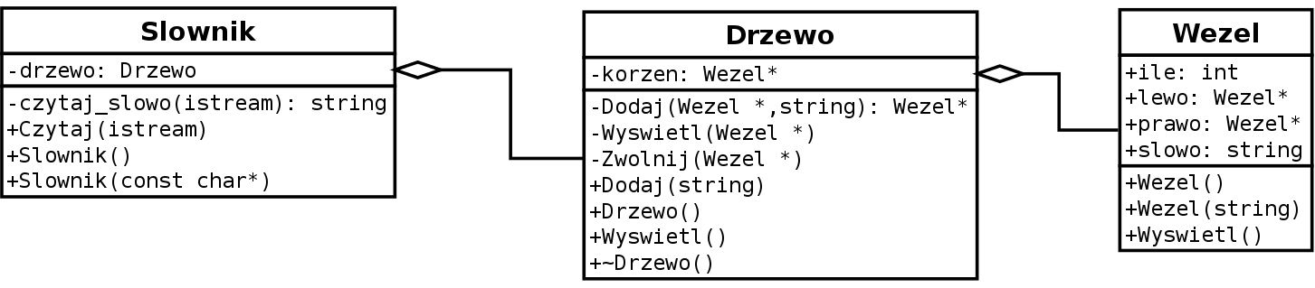
Klasa Slownik zadeklarowana jest następująco:
class Slownik
{
private:
Drzewo drzewo;
public:
Slownik();
Slownik(ifstream &i);
Slownik(char *filename);
Dodaj(string slowo);
Dodaj(char *slowo);
Wyswietl();
};
Klasa Drzewo zadeklarowana jest następująco:
class Drzewo
{
private:
Element *korzen;
Element* Dodaj(Element *e,string slowo);
void Wyswietl(Element *e);
void Usun(Element *e);
public:
Drzewo();
void Dodaj(string slowo);
void Wyswietl();
~Drzewo();
};
Deklaracja struktury Element
struct Element
{
public:
int ilosc;
string slowo;
Element *lewy;
Element *prawy;
Element();
Element(string slowo);
Wyswietl();
};

